MONGODB ASSIGNMENT

Que 1 to 3 for windows

Que 4.

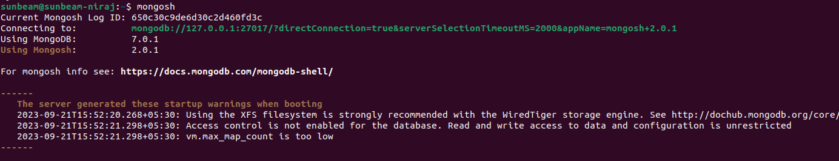

Que 5. For windows

Que 6.

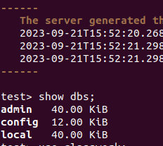

Que 7.

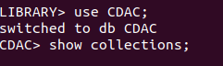

Que 8 and Que 9

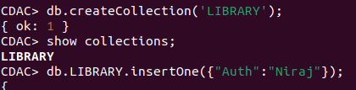

Que 10

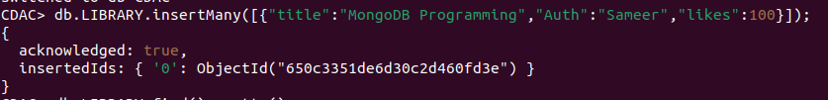

Que 11.

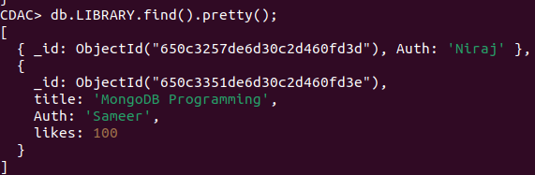

Que 12.

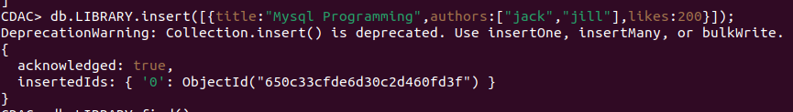

Que 13.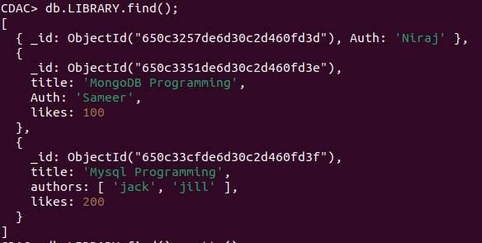

Que 14.

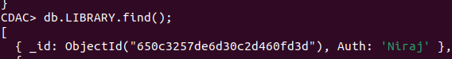

Que 15.

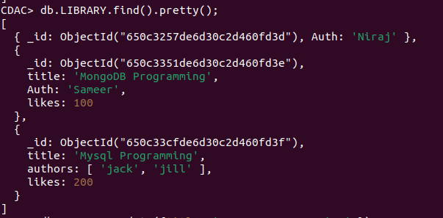

Que 16.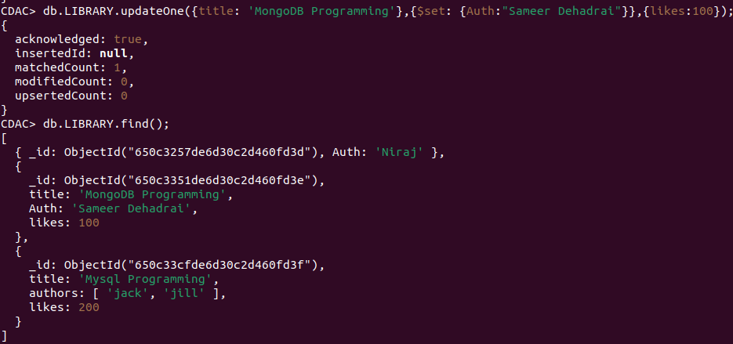

Que 17.

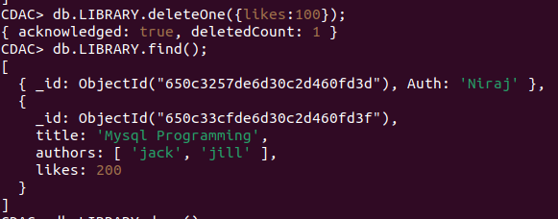

Que 18.



Que 19.

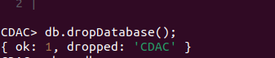

Que 20.

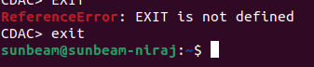

Que 21.

For windows